**灭火救援与应急疏散预案**

南充国宁精神卫生医院

2024年1月

**一、编制目的**

为提高人员密集场所从业人员的消防安全意识和应急处置能力，制定此预案，以规范灭火救援和应急疏散行动，降低场所火灾风险，确保人员生命安全。

**二、适用范围**

本预案适用于所有医院临床科室、行后办公室等，主要针对临床科室可能发生的燃烧面积较大，较多人员伤亡或被困的火灾预案。主要用于人员密集场所管理和医护人员演练培训使用。

**三、应急工作原则**

1.高效快速原则。一旦发生火灾，灭火应急疏散预案的执行需要迅速有效，让所有人员在第一时间内得到疏散，减少伤亡。

2.有序疏散原则。火灾应急疏散预案的执行要求疏散人员按照预案规定的路线和方式有序撤离，避免踩踏和混乱。

3.协作配合原则。火灾应急疏散预案的执行需要所有相关人员和部门的协作配合，共同完成疏散任务，确保整个过程的顺利进行。

4.救援保障原则。火灾应急疏散预案的执行需要提前做好救援保障工作，包括对受伤人员的急救、疏散路线的畅通等，保障所有人员的生命安全。

5.不断改进原则。在火灾应急疏散预案的执行过程中，需要根据实际情况及时调整策略，不断改进预案的执行方式，确保疏散工作的效果。

**四、单位基本情况**

（一）情况简述

南充国宁精神卫生医院始建于2011年，占地面积19600平方，其中活动场所及绿化面积10000平方。房屋建筑面积6800平米，均为砖混结构。设置床位299张。现有3个病区，5个临床科室。职工总数126名，其中医，技、护人员85名。现有CT、DR、B超、心电，脑电，血生化、辅检等科室。

## 相关疏散救援图

1、地理位置图

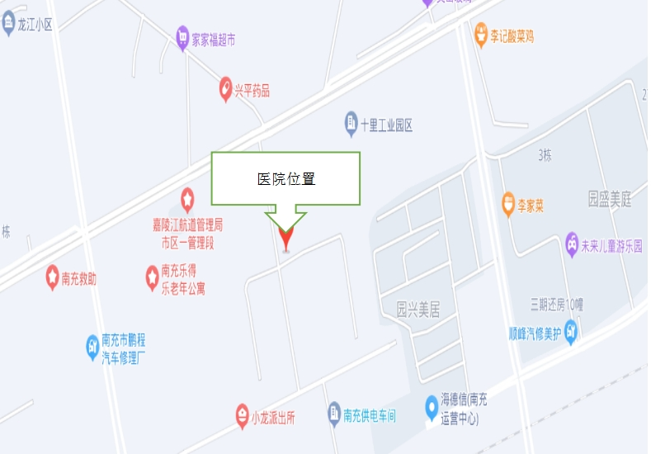

## 2、平面布局图

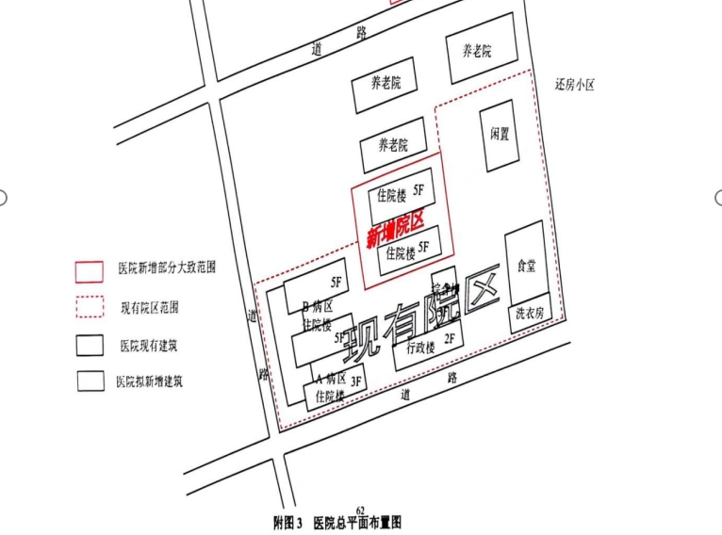

3、消防救援路线图

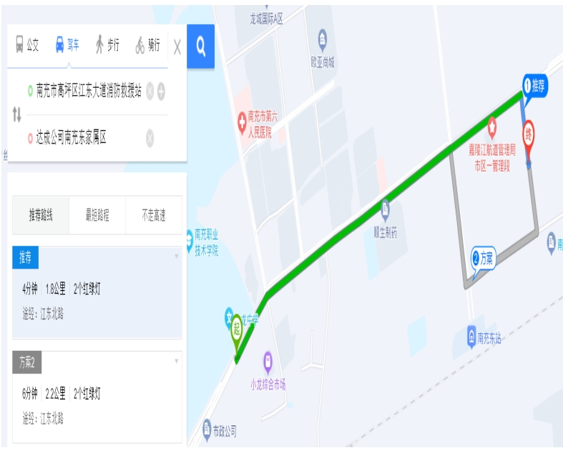

## 4、医疗救援路线图

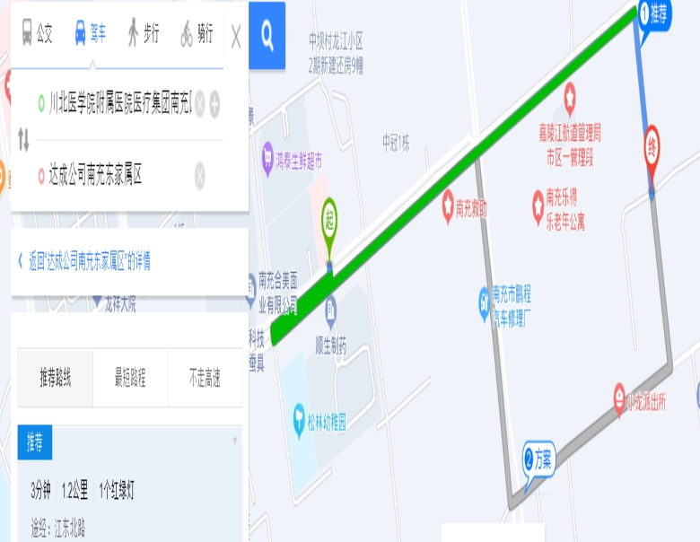

|  |  |  |  |  |  |  |  |  |  |  |  |  |  |  |  |  |  |  |  |  |  |  |  |  |
| --- | --- | --- | --- | --- | --- | --- | --- | --- | --- | --- | --- | --- | --- | --- | --- | --- | --- | --- | --- | --- | --- | --- | --- | --- |
| 5、楼层疏散示意图  **QQ截图20240315162333**   |  |  |  |  |  |  |  |  |  |  |  |  | | --- | --- | --- | --- | --- | --- | --- | --- | --- | --- | --- | --- | | 501  病房 | 楼梯 | 502  病房 | 503  病房 | 504  病房 | 505  病房 | 506  病房 | 507  病房 | 508  病房 | 509病房 | 楼梯 | 510病房 | | **→ ← ← ← ← → → → → ←** | | | | | | | | | | | |   为了确保您的安全，请您留意各区楼层的安全出口和疏散楼梯，如遇紧急情况请在服务医护人员的指引下沿疏散路线图有序撤离!  火警:119 |

**6、临床科室应急疏散及日常巡查责任人示意图**

**病员从←↓→右左两侧梯步间下楼撤离↓—↓到活动场所**

**总负责人：科主任**

**白天疏散**

**一楼病人由护工负责疏散和日常巡查；**

**二楼病人由临床护士（1）负责疏散和日常巡查；**

**三楼病人由科主任、医助负责疏散和日常巡查；**

**四楼病人由临床护士（2）负责疏散和日常巡查；**

**五楼病人由办公护士和护士长负责疏散和日常巡查；**

**护士长负责检查五楼至一楼是否还没有疏散或遗漏的病人。**

**小夜疏散**

**一楼、二楼病人由护工（1）负责疏散和日常巡查；**

**三楼、四楼病人由护工（2）负责疏散和日常巡查；**

**五楼病人由中班护士负责疏散和日常巡查；**

**中班护士同时负责检查五楼至一楼是否还没有疏散或遗漏的病人。**

**大夜疏散**

**一楼、二楼、三楼病人由护工负责疏散和日常巡查；**

**四楼、五楼病人由晚班护士负责疏散和日常巡查；**

**晚班护士同时负责从五楼至一楼清查否还没有疏散或遗漏的病人。**

**注：日常消防巡查：白天2小时一次，小夜不少于2次（其中20时1次、22时1次）**

**大夜不少于2次（其中凌晨2时1次、4时1次）。**

（二）风险评估

1、火灾危险源情况：

医院患者众多，人员密集，医院日常消防安全就管理是杜绝和减少火灾事故，确保员工和患者生命财产安全。

★ 可能导致火灾发生的风险：

（1）未建立落实动火审批制度，电焊、气焊、切割等明火作业人员无证操作或违反操作规程操作或超过规定时间和范围动用明火。

（2）厨房油烟管道未定期进行油污清洗，天燃气泄漏或设备设施缺陷，燃气管道明设时，距离热源较近或敷设在灶具正上方。

（3）病房违规吸烟、使用明火。

（4）电线未做穿管保护直接穿过或敷设在易燃可燃物上；电气线路老化、绝缘层破损出现漏电、短路、过热等情况。

（5）电气线路选型不当、连接不可靠；电气线路、电源插座、开关安装敷设在可燃材料上；线路与插座、开关连接处松动，插头与插套接触处松动。

（6）电气线路乱接乱拉，以及使用麻花线、绞接方式连接或将不同型号、规格的电线连接等情况。

（7）燃气管线、连接软管、灶具老化，生锈，超出使用年限，未定期检测维护。

（8）违反酒精等易燃易爆危险品的使用管理规范，违规储存、使用危险品。

★ 可能导致火灾蔓延的风险

（1）违规采用易燃可燃材料装饰装修。

（2）采用可燃、易燃夹芯彩钢板做分隔、搭建房屋。

（3）使用燃气的厨房未按标准安装可燃气体探测报警器。

|  |  |  |  |  |  |  |
| --- | --- | --- | --- | --- | --- | --- |
| 序号 | 作业  场所 | 危险源 | 可能导致  的事故 | 危害  后果 | 风险  等级 | 管控措施 |
| 1 | 施工  用电 | 1、未办理动火审批手续或无动火监护人员  2、未制定消防措施、制度或未配备灭火器材 | 火灾 | 人员  伤亡 | 较高 | 1、办理《动火作业许可证》。  2、有专人监火，作业前应清除动火场及周围的易燃物品，配备足够适用的消防器材。  3、作业完毕应清理现场，确认无残留火种后方可离开。 |
| 2 | 病房吸烟 | 违规吸烟、使用明火。 | 火灾 | 人员  伤亡 | 较高 | 1、加强巡查力度。  2、设立禁烟区域。 |
| 3 | 用电线路 | 1、线路乱接乱拉、未做穿管保护。  2、路选型不当、连接不可靠。  3、使用烤火炉取暖。  4、长期使用电器，不关闭电源。  5、用电线路老化，多个电器设备使用一个插线板。 | 火灾 | 人员  伤亡 | 较高 | 1、对线路进行整改。  2、严禁使用烤火炉。  3、规范用电设备。  4、加强检查巡视。  5、加大违规人员处罚力度。 |
| 4 | 食堂 | 1、油烟管道未定期进行油污清洗。  2、燃气泄漏。 | 火灾 | 人员  伤亡 | 较高 | 1、定期清洗排烟管道没。  2、安装可燃气体探测报警器。  3、定期检查燃气软管。 |
| 5 | 氧气 | 1、氧气泄漏。  2、撞击爆炸。 | 火灾 | 人员  伤亡 | 较高 | 1、定期检查。  2、固定、防倾倒。  3、安装可燃气体探测报警器。 |

（4）员工不会正确报火警，不会使用灭火器、室内消火栓、灭火毯等扑救初起火灾。

（5）消防通道被违规占用堵塞。

★ 可能导致人员伤亡的风险

（1）安全出口、疏散通道被占用、堵塞、锁闭。

（2）违规安装影响逃生救援的防盗窗、防盗网。

（3）员工不掌握疏散逃生常识。

火灾危险源清单及管控措施

1. 消防设施情况

|  |  |  |  |  |  |
| --- | --- | --- | --- | --- | --- |
| 序号 | 设施名称 | 位置 | 单位 | 数量 | 管理人 |
| 1 | 灭火器 | 一科 | 个 | 16 | 王晓鸿 |
| 2 | 灭火器 | 二科 | 个 | 22 | 瞿兰 |
| 3 | 灭火器 | 三科 | 个 | 22 | 刘丽君 |
| 4 | 灭火器 | 四科 | 个 | 22 | 蹇红兰 |
| 5 | 灭火器 | 五科 | 个 | 22 | 邓一兰 |
| 6 | 灭火器 | 行政办公楼 | 个 | 10 | 谭天荣 |
| 7 | 灭火器 | 综合楼 | 个 | 8 | 高家永 |
| 8 | 灭火器 | 食堂 | 个 | 10 | 李小全 |
| 9 | 灭火器 | 门卫 | 个 | 10 | 李映强 |
| 10 | 灭火器 | 辅检科室 | 个 | 4 | 何清华 |
| 11 | 消火栓 | 一科 | 个 | 5 | 王晓鸿 |
| 12 | 消火栓 | 二科 | 个 | 9 | 瞿兰 |
| 13 | 消火栓 | 三科 | 个 | 8 | 刘丽君 |
| 14 | 消火栓 | 四科 | 个 | 9 | 蹇红兰 |
| 15 | 消火栓 | 五科 | 个 | 9 | 邓一兰 |
| 16 | 消火栓 | 行政办公楼 | 个 | 2 | 谭天荣 |
| 17 | 消火栓 | 公共区域 | 个 | 4 | 李映强 |
| 18 | 应急照明灯 | 一科 | 个 | 8 | 王晓鸿 |
| 19 | 应急照明灯 | 二科 | 个 | 18 | 瞿兰 |
| 20 | 应急照明灯 | 三科 | 个 | 18 | 刘丽君 |
| 21 | 应急照明灯 | 四科 | 个 | 18 | 蹇红兰 |
| 22 | 应急照明灯 | 五科 | 个 | 18 | 邓一兰 |
| 23 | 应急照明灯 | 行政办公楼 | 个 | 3 | 谭天荣 |
| 24 | 消防斧 | 门卫室 | 把 | 2 | 李映强 |
| 25 | 撬棍 | 门卫室 | 根 | 3 | 李映强 |
| 26 | 手电 | 库房 | 把 | 9 | 唐琰 |
| 27 | 小喇叭 | 库房 | 个 | 1 | 唐琰 |
| 28 | 铁锹 | 库房 | 把 | 7 | 唐琰 |
| 29 | 消防池 |  | 个 | 1 | 唐开荣 |

**（四）火灾情况设定**

|  |  |  |  |  |
| --- | --- | --- | --- | --- |
| 序号 | 着火地点 | 火灾事故性质 | 规模预测 | 可能影响人数 |
| 1 | 病房 | 电气、病人吸烟引起火灾 | 破坏力、影响较大 | 员工10人、病人87。 |
| 2 | 厨房 | 燃气泄漏引起火灾 | 破坏力、影响较大 | 员工13人 |

**五、组织机构及职责**

（一）应急组织体系

**消防安全组织结构图**

**消防安全工作总指挥(法人)**

**消防安全工作主要责任领导：消防安全工作领导小组组长：（院长）**

**政行部门**

**行政负责人**

**各部门工作**

**全体行政人**

**各部门负责**

**后勤各部门**

**消防安全工作直接责任领导：副组长（副院长）**

**各病区**

**临床科室主任**

**各病区所有工作人员**

（二）组织机构

消防安全管理领导小组

组 长:欧小英

副组长:陈 畅、杨治军

成 员:饶 群、谭天荣、李小全、李映强、杨祥林、张发源

陈仁毅、蒙海滨、李 丽、向道勇

**消防安全领导小组工作职责**

1、认真贯彻执行上级有关消防安全工作的方针、政策、指示、规定,贯彻落实防火责任制;

2、部署和组织本单位的防火宣传教育工作;

3、组织制定防火责任制和消防规定;

4、组织防火检查、研究整改火险隐患;

5、加强消防安全管理,建立健全兼职消防队伍;

6、检查督促责任部门抓好消防设施、消防器材的配置，日常管理和维护、维修、保养工作,保证消防设备完好能够正常使用;

7、审核公司内部制定的消防应急预案,并落实演练执行情况;

8、加强对消防安全隐患的监督检查,制定落实防范措施,杜绝火灾事故的发生，对违章违纪事件的相关人员严格按照相关规定进行处理。

消防领导小组下设办公室,办公室具体负责日常消防安全,办公室主任由谭天荣兼任。

**消防安全领导小组办公室职责**

1、根据领导小组职责,做好医院内部的消防设备管理工作;

2、健全医院各项消防安全管理制度并督促全体员工执行;

3、做好医院内部消防设施、消防器材的日常管理和维护、维修、保养工作,对检查中发现重大问题及时上报消防领导小组,并制定相应的整改措施,跟踪落实整改情况,确保各项消防设备完好;

4、根据公司医院制定的消防应急预案,及时组织有关部门]员进行消防演练,提高医院全员的安全意识和自救能力;

5、做好消防设备的资料档案整理及归档工作,同时为医院的决策提供有用信息;

6、做好日常消防安全培训以及消防安全宣传工作。

7、按时完成消防领导小组交办的其他工作。

**工作要求**

各科室负责人是本部门的第一防火责任人,全面负责本部门的防火工作,其主要职责:

1、各科室应按照“谁主管、谁负责”的原则建立健全本级人员消防责任制。建立本科室的消防安全领导小组,在院消防安全领导小组的领导下具体做好本科室的消防工作;

2、建立健全相应的防火档案,明确重点部位,做好定点定人、定任务,切实做好事故防范;

3、明确划分消防系统和消防设施管理区,指定专人定期检查、维护、管理消防设施设备,保证完好可用;

4、积极开展消防安全宣传教育活动,组织消防演练,提升员工对消防等突发事件应急处置能力;

5、认真学习消防事故通报,深刻吸取事故教训,不断提高员工的消防安全责任意识。

**应急小分队成员**

队 长：谭天荣

副队长：李映强

通信联络组组长：高家永，组员：唐琰 、董娟、姜杨梅、杨静

郭涛

灭火行动组组长：李映强，组员：郭德、马榆、周强、邓俊

李金慧

疏散引导组组长：王晓红，组员：李小全、杨祥林、卢 钦

瞿 兰、梁三权、

医疗救护组组长：伍仕兰，组员：刘雨婷、周欣、 杨艳秀

许 林、杜小芳

安全保卫组组织：谭天荣，组员：李杰、康红梅、张兴平、文平

秦春容

后勤保障组组长：饶 群，组员： 刘丽君、蹇红兰、邓一兰、林 莲、唐冠春

岗位职责

**1、指挥机构：**负责人员、资源配置，应急队伍指挥调动，协调事故现场等有关工作，批准预案的启动和终止，组织应急预案的演练，组织保护事故现场，收集整理相关数据、资料，对预案实施情况进行总结讲评。

**2、通信联络组：**由现场工作人员组成，负责与指挥机构和地消防部门、区域联防单位及其他应急行动涉及人员的通信和联络。

**应急救援各部门电话号码**

|  |  |  |  |  |
| --- | --- | --- | --- | --- |
| 序号 | 部门 | 姓名 | 电话 | 备注 |
| 1 | 院办 | 欧小英（董事长） | 13118276666 | 消防安全领导小组组长 |
| 2 | 陈畅（总指挥） | 13438756699 | 消防安全领导小组副组长 |
| 3 | 杨治军（副总指挥） | 13659056663 | 消防安全领导小组副组长 |
| 4 | 保卫科 | 谭天荣（应急小分队队长） | 15328415077 |  |
| 5 | 李映强（应急小分队副队长） | 15892782052 |  |
| 6 | 通信  联络组 | 高家永（组长） | 17090077848 |  |
| 7 | 唐琰 | 15882600112 |  |
| 8 | 董娟 | 19950580820 |  |
| 9 | 姜杨梅 | 15328888481 |  |
| 10 | 杨静 | 17260865986 |  |
| 11 | 郭涛 | 15700531354 |  |

|  |  |  |  |  |
| --- | --- | --- | --- | --- |
| 12 | 灭火  行动组 | 李映强（组长） | 15892782052 |  |
| 13 | 郭德 | 15583659005 |  |
| 14 | 马榆 | 18781749919 |  |
| 15 | 周强 | 18382937962 |  |
| 16 | 邓俊 | 18784153815 |  |
| 17 | 李金慧 | 18382978837 |  |
| 18 | 疏散  引导组 | 王晓红（组长） | 18783973886 |  |
| 19 | 李小全 | 13990876309 |  |
| 20 | 杨祥林 | 15309076307 |  |
| 21 | 卢钦 | 15984812836 |  |
| 22 | 瞿兰 | 18882321575 |  |
| 23 | 梁三权 | 15984887623 |  |
| 24 | 医疗  救护组 | 伍仕兰（组长） | 13990859821 | 消防安全领导小组成员 |
| 25 | 刘雨婷 | 13118279821 |  |
| 26 | 周欣 | 13198270438 |  |
| 27 | 杨艳秀 | 17313834722 |  |
| 28 | 许林 | 13388223966 |  |
| 29 | 杜小芳 | 18144299017 |  |
| 30 | 安全  保卫组 | 谭天荣（组长） | 15328415077 | 消防安全领导小组成员 |
| 31 | 李 杰 | 18780779898 |  |
| 32 | 康红梅 | 18086903998 |  |
| 33 | 张兴平 | 13890858720 |  |
| 34 | 文平 | 17721812723 |  |
| 35 | 秦春蓉 | 17780170930 |  |
| 36 | 后勤  保障组 | 饶群（组长） | 18090571338 | 消防安全领导小组成员 |
| 37 | 刘丽君 | 15182955756 |  |
| 38 | 蹇红兰 | 15760580871 |  |
| 39 | 邓一兰 | 18380742597 |  |
| 40 | 林莲 | 15281288112 |  |
| 41 | 唐冠春 | 18048962933 |  |

**3、灭火行动组：**由科室的一线岗位人员和义务消防队员组成，负责在发生火灾后立即利用消防设施、器材就地扑救初起火灾。

**4、疏散引导组：**由科室的一线岗位人员和义务消防员组成，负责引导人员正确疏散、逃生

**5、防护救护组：**由指定的具有医护知识的人员组成，负责协助抢救、护送受伤人员。

**6、安全保卫组：**由安保人员组成，负责阻止与场所无关人员进入现场，保护火灾现场，协助消防部门开展火灾调查

**7、后勤保障组：**由相关物资保管人员组成，负责抢险物资、器材器具的供应及后勤保障。

**六、应急响应**

**（一）**响应措施

**应急响应措施和预案的启动方式**

医护人员发现火警

通知科室主任查看现场

科主任通知总指挥发生火警

总指挥启动应急消防预案

向外救援方式：消防报警电话：119

（二）指挥调度

**1、总指挥：**

陈畅（总指挥）现场直接责任领导：在接到科室发生火警的通知后，要在第一时间赶到现场，了解起火部位、危及部位、受威胁人员分布及数量，下达疏散引导行动指令。确保灭火和应急疏散工作有序进行。分管副组长杨治军（副院长），要在第一时间到现场安排指挥灭火和应急疏散工作，确保灭火和应急疏散工作顺利进行。

**2、通信联络：**

当发生火灾时消防通讯联络组负责向相关人员发出紧急通知。通过电适向他们传达火灾情况的信息。负责及时收集和整理与火灾或紧急情况相关的信息，并将其传达给相关人员，以帮助他们了解当前的情况和采取适当的行动。

如：在报告火情时，要准确传递起火单位名称、详细地址；起火建筑结构、起火物，有无存储易燃易爆危险品；起火部位或楼层；人员受困情况；火情大小、火势蔓延情况、水源情况等。

**3、灭火行动**

由副院长杨治军负责组织灭火行动组人员在第一灭火力量在第一时间内赶到火灾突发现场，采取措施控制火情，使用就近的灭火器材组织实施灭火，其它义务消防队员在接到火情后3分钟内到达现场并根据现场情况展开灭火行动，要根据不同性质场所的灭火方法采取灭火。

**火灾模拟设计**

（一）发现火情

×××年×月×日上午十点二十分，医护人员巡查时发现301病房用电线路起火，引燃病房的易燃物品，火势呈蔓延趋势，一名年老体弱的患者被困，医护人员立即通知科主任查看现场，电话向总指挥报告，发生火情部位的巡查人员（或就近工作人员）必须立即形成第一灭火力量并在60秒内采取措施控制火情，直至第二灭火力量（灭火行动组）赶到现场展开行动。

（二）火警确认

总指挥立即对所发生的火警信号进行核实，核实火警以人员语言确认为准，总指挥下达立即启动应急预案指令，科室立即组织引导病人疏散，组织灭火自救。

（三）报警及进入应急状态

确认火警后，按以下程序操作：

1、总值班人员配合灭火组及疏散组随时控制火情、及时用对讲机通知通信联系组相关人员，启动灭火设施。

2、当火势不能控制时，总指挥应当立即向“119”消防指挥中心报警。

3、总值班通知电工切断起火层日常用电路，并确保照明用电及消防设施、设备用电，确认消防设施、设备电源控制柜状态。

4.通知当班人员就位，各级人员到位，展开灭火疏散行动：

1）第二灭火力量（灭火行动组）在2分钟内赶到起火部位，利用就近消防设施（灭火器、室内消火栓等）开展初期火灾的扑救，消防队（第三灭火力量）到场后协助开展火灾扑救；

2）应急疏散组通知各科室工作人员通过广播、喊话等方式，各疏散引导员在预案规定的岗位上，引导人员利用最近的安全疏散通道疏散至安全地带，并清点人数，向总指挥报告人员疏散情况。

3）通讯联络及设施保障组保障指挥部与各组之间通讯畅通，消防用电不间断，各消防设施运行正常。

4）安全防护救护组实施区域警戒，设置安全防护警戒区，避免楼面跌落物品击伤行人，制止无关人员进入楼内。

（四）现场管理及职责：

副总指挥杨治军为负责现场管理，保安当班人员配合。

1、一旦发生火灾、病人逃跑、暴乱等各类突发事件，当班保安现场第一发现人应及时拨打“119、110”指挥中心报警，同时启动火警报警或启动消防装置，及时报告总指挥，并立即告之科室进行院区封闭警戒管理，对有逃跑倾向的人采取强制控制措施，加强重点部位的防控，维护好院区的安全管理，

2、义务消防小分队【义务消防小分队（6个）：每个病区（5个），职工食堂（1个），病区小分队队长由当班护士长担任，食堂由班长李小全担任，办公区由后勤水电工：杨祥林担任】听到火警声音后立即组织现场工作人员，提上本区域灭火器及时赶到火灾现场进行灭火处置。

3、各科室现场值班负责人立即召集所有工作人员，打开通道，组织病员有序向远离火灾现场疏散。

**4、疏散引导：**

由医院院长陈畅负责组织疏散引导组人员对应楼层、疏散通道、安全出口对病人进行疏散、引导，划定疏散区域，设置安全警戒线，将病人和员工引导、疏散至安全地带，清查各楼层有无人员滞留。

**各病区疏散线路及各楼疏散引导责任人**员

行政办公区人员疏散到综合办公楼前球场；

行政办公区人员疏散由办保卫科长谭天荣负责，

**一病区：**病员从←↓→右左两侧梯步间下楼撤离↓—↓到活动场所；

白天疏散：

一楼病人由临床护士（2）和护工负责疏散；二楼病人由科主任（医助）负责疏散；三楼病人由办公护士和临床护士（1）负责疏散；各楼层疏散病人的医生、护士、护工必须是最后一个离开，确保不漏一个病人，所有楼层的病人疏散完毕后，护士长负责检查三楼至一楼是否还没有疏散或遗漏的病人，疏散完毕后护士长负责清查人数，并向科主任报告。

夜间疏散：

小夜疏散：一楼病人由护工（1）负责疏散，二楼病人由护工（2）负责疏散，三楼病人由中班护士负责疏散，中班护士同时负责检查三楼至一楼是否还没有疏散或遗漏的病人，当所有病人疏散完毕后，并向院总值班报告。

大夜疏散：一楼、二楼病人由护工负责疏散、三楼病人由晚班护士负责疏散，晚班护士同时负责从三楼至一楼检查否还没有疏散或遗漏的病人，当所有病人疏散完毕后，并向院总值班报告。

**二病区：**病员从←↓→左右两侧的梯步下楼间↓—↓撤离到本院内活动场所；

白天疏散：

一楼病人由护工负责疏散；二楼病人由临床护士（1）负责疏散；三楼病人由科主任（医助）负责疏散；四楼病人由临床护士（2）负责疏散，五楼病人由办公护士和护士长负责疏散，所有楼层的病人疏散完毕后，各楼层疏散病人的医生、护士、护工必须是最后一个离开，确保不漏一个病人，护士长负责检查五楼至一楼是否还没有疏散或遗漏的病人，疏散完毕后护士长负责清查人数，并向科主任报告。

夜间疏散：

小夜疏散：一楼、二楼病人由护工（1）负责疏散，三楼、四楼病人由护工（2）负责疏散，五楼病人由中班护士负责疏散，中班护士同时负责检查五楼至一楼是否还没有疏散或遗漏的病人，当所有病人疏散完毕后，并向院总值班报告。

大夜疏散：一楼、二楼、三楼病人由护工负责疏散，四楼、五楼病人由晚班护士负责疏散，晚班护士同时负责从五楼至一楼清查否还没有疏散或遗漏的病人，当所有病人疏散完毕后，并向院总值班报告。

**三病区：**病员从←↓→左右两侧的梯步下楼间↓—↓撤离到本院内活动场所；

白天疏散：

一楼病人由护工负责疏散；二楼病人由临床护士（1）负责疏散；三楼病人由科主任（医助）负责疏散；四楼病人由临床护士（2）负责疏散，五楼病人由办公护士和护士长负责疏散，所有楼层的病人疏散完毕后，各楼层疏散病人的医生、护士、护工必须是最后一个离开，确保不漏一个病人，护士长负责检查五楼至一楼是否还没有疏散或遗漏的病人，疏散完毕后护士长负责清查人数，并向科主任报告。

夜间疏散：

小夜疏散：一楼、二楼病人由护工（1）负责疏散，三楼、四楼病人由护工（2）负责疏散，五楼病人由中班护士负责疏散，中班护士同时负责检查五楼至一楼是否还没有疏散或遗漏的病人，当所有病人疏散完毕后，并向院总值班报告。

大夜疏散：一楼、二楼、三楼病人由护工负责疏散，四楼、五楼病人由晚班护士负责疏散，晚班护士同时负责从五楼至一楼清查否还没有疏散或遗漏的病人，当所有病人疏散完毕后，并向院总值班报告。

**四病区：**病员从←↓→左右两侧的梯步下楼间↓—↓撤离到本院内活动场所；

白天疏散：

一楼病人由护工负责疏散；二楼病人由临床护士（1）负责疏散；三楼病人由科主任（医助）负责疏散；四楼病人由临床护士（2）负责疏散，五楼病人由办公护士和护士长负责疏散，所有楼层的病人疏散完毕后，各楼层疏散病人的医生、护士、护工必须是最后一个离开，确保不漏一个病人，护士长负责检查五楼至一楼是否还没有疏散或遗漏的病人，疏散完毕后护士长负责清查人数，并向科主任报告。

夜间疏散：

小夜疏散：一楼、二楼病人由护工（1）负责疏散，三楼、四楼病人由护工（2）负责疏散，五楼病人由中班护士负责疏散，中班护士同时负责检查五楼至一楼是否还没有疏散或遗漏的病人，当所有病人疏散完毕后，并向院总值班报告。

大夜疏散：一楼、二楼、三楼病人由护工负责疏散，四楼、五楼病人由晚班护士负责疏散，晚班护士同时负责从五楼至一楼清查否还没有疏散或遗漏的病人，当所有病人疏散完毕后，并向院总值班报告。

**五病区：**病员从从←↓→左右两侧的梯步下楼间↓—↓下行撤离到一楼前往对面紧急避险场地；

白天疏散：

一楼病人由护工负责疏散；二楼病人由临床护士（1）负责疏散；三楼病人由科主任（医助）负责疏散；四楼病人由临床护士（2）负责疏散，五楼病人由办公护士和护士长负责疏散，所有楼层的病人疏散完毕后，各楼层疏散病人的医生、护士、护工必须是最后一个离开，确保不漏一个病人，护士长负责检查五楼至一楼是否还没有疏散或遗漏的病人，疏散完毕后护士长负责清查人数，并向科主任报告。

夜间疏散：

小夜疏散：一楼、二楼病人由护工（1）负责疏散，三楼、四楼病人由护工（2）负责疏散，五楼病人由中班护士负责疏散，中班护士同时负责检查五楼至一楼是否还没有疏散或遗漏的病人，当所有病人疏散完毕后，并向院总值班报告。

大夜疏散：一楼、二楼、三楼病人由护工负责疏散，四楼、五楼病人由晚班护士负责疏散，晚班护士同时负责从五楼至一楼清查否还没有疏散或遗漏的病人，当所有病人疏散完毕后，并向院总值班报告。

**5、防护救护：**

接到火警信息后，疏通室外消防车道，打开消火栓器材箱，协助疏散，对受伤人员进行初步救护，视情况拨打“120”求救，并协助医务人员送伤员至医院救治；设置安全防护警戒区，避免楼面跌落物品击伤行人，制止无关人员进入楼内。

**6、安全保卫：**

在接到指令后立即加强火场及及院区的安全警戒，防止病人趁火逃跑。同时派员沿院区围墙巡逻，严格控制医院大门的进出人员及车辆，对院内重点目标，部位加强警力。

**7、后勤保障：**

负责应急状态下应急物资的供应保障，确保救援工作的顺利进行，统一组织管理扑救火灾车辆，确保车辆能够及时投入使用，对处置火灾和突发应急事件所需的资金、物资、食品、器械等进行急速采购供应，确保应对的需要，以及财产和人员的转移，确保救援工作的顺利进行。

**8、与消防队的配合**

要时刻保持消防车通道畅通。火灾发生时，派人在路口迎接消防车，以及其他人员协助消防队开展灭火救援工作的方式，指挥权移交给消防救援队，所有人员听从消防救援队的指挥。